УТВЕРЖДАЮ:  Директор ООО «Союз»  ________________/Голубев С.М./  МП | УТВЕРЖДАЮ:  Глава администрации Шарангского муниципального района  ________________/Зыков О.Л./  МП

ПОЛОЖЕНИЕ
О ПРОВЕДЕНИИ II ВСЕРОССИЙСКОГО ЛЕГКОАТЛЕТИЧЕСКОГО ЗАБЕГА В ШАРАНГЕ НА ПРИЗЫ СЕЛЬХОЗПРОИЗВОДИТЕЛЯ ООО "СОЮЗ" и СПОРТИВНОЙ ШКОЛЫ " GORKY SQUASH"

1. Цели и задачи
- Популяризация бега и здорового образа жизни;
- приобщение широких масс населения к регулярным занятиям физической культурой и спортом;
- повышение спортивного мастерства;
- выявление сильнейших спортсменов.

2. Организаторы
2.1. Общее руководство подготовкой и проведением забега осуществляется сельскохозяйственным предприятием ООО «СОЮЗ» совместно с Администрацией Шарангского муниципального района.
2.2. Непосредственное проведение марафона возлагается на Главную судейскую коллегию.

3. Время и место проведения
3.1. Забег проводится 08 сентября 2019 года в районном поселке Шаранга Нижегородской области. Регистрация – до 07 сентября 2019 г. до 24:00. Первый старт в 11:30.
4. Программа забега
4.1. Соревнования личные, проводятся по следующим дистанциям:
1) дети до 12 лет - 1000 м; старт в 11:30;
2) 10 000 м; старт в 12:00;
3) полумарафон - 21 097,5 м; старт в 12:00;
5. Регистрация
5.1. Электронная регистрация участников марафона будет открыта с 08 июля 2019 г. 00:01 до 24:00 07 сентября 2019г.;
5.1.1. При регистрации участник обязан точно указывать персональные данные, полностью совпадающие с паспортными. Участник считается зарегистрированным, если он заполнил регистрационную форму и оплатил регистрационный взнос.
5.1.2. Регистрация участника аннулируется, если участником указаны ложные, неточные или неполные данные. В случае аннулирования регистрации денежные средства не возвращаются.

6. Условия допуска к забегу
6.1. Допуском участника к забегу является стартовый номер.
6.1.1. Участник без стартового номера к участию в забеге не допускается.
6.2. Допуск участника к забегу осуществляется при личном предоставлении организаторам забега следующих документов:
- оригинал паспорта/удостоверения личности;
- оригинал медицинской справки с печатью выдавшего учреждения, с подписью и печатью врача, в которой должно быть указано, что участник допущен к забегу на выбранную им дистанцию или большую дистанцию /расписка, в которой, участник старше 18 лет подтверждает, что находится в хорошей физической форме, прошел медицинское освидетельствование и не имеет медицинских противопоказаний для участия в забегах.
6.3. Медицинские документы не возвращаются. Ксерокопия медицинской справки принимается организаторами только при предъявлении оригинала. Медицинские документы должны быть оформлены не ранее 08.03.2019.
6.4. При отсутствии удостоверения личности, медицинской справки/ расписки участник к забегу не допускается, стартовый номер участника забега не выдаётся, денежные средства не возвращаются.
6.5. Участники допускаются к забегам только в спортивной форме одежды.

6.6. Регистрация участников осуществляется:

на сайте http://probeg.org

7. Финансовые расходы
7.1. Размер регистрационного взноса для участия в забеге составляет:
– для дистанции 10 000 м – 250 (Двести пятьдесят) рублей;
– для полумарафона - 500 (Пятьсот) рублей.
7.1.1. Оплата регистрационного взноса осуществляется заранее электронным платежом с 08.07.2019 до 24:00 07.09.2019 по следующим реквизитам:
ИП Маслов Виктор Александрович
ИНН 526012156553
ОГРНИП 317527500126429
Р/сч. 40802810510050011551
Филиал Точка банка КИВИ Банк (АО)
к/с 30101810445250000797
БИК 044525797
Назначение платежа: Проведение занятий по физической культуре и спорту
7.1.2. Оплата регистрационного взноса принимается только через сайт http://probeg.org до 24:00 07.09.2019 г.
7.2. Расходы, связанные с подготовкой и проведением забега, несет ООО «СОЮЗ».
7.3. Расходы, связанные с командированием участников (проезд, суточные в пути, проживание и питание), несут сами участники и командирующие организации.

8. Награждение победителей и призеров
8.1. Все забеги мероприятия проводятся как финальные. Победитель и призеры определяются по наименьшему времени, показанному во всех забегах на дистанции.
8.2. Награждение победителей и призеров в каждой дистанции производится отдельно среди мужчин и женщин с 1 по 3 место.
8.3. Победители и призеры на каждой дистанции награждаются медалями и грамотами.
8.4. Победители и призеры полумарафона награждаются денежными и другими призами:
за 1 место – 5 000 руб. + подарочный сертификат от ООО «Союз» на 5 000 руб.
за 2 место – 2 500 руб. + подарочный сертификат от ООО «Союз» на 2 500 руб.
за 3 место – 1 250 руб. + подарочный сертификат от ООО «Союз» на 1 250 руб.
8.5. Победители и призеры дистанции 10 000 м награждаются денежными призами:
за 1 место – 2 000 руб. + подарочный сертификат от ООО «Союз» на 2 000 руб.
за 2 место – 1 000 руб. + подарочный сертификат от ООО «Союз» на 1 000 руб.
за 3 место – 750 руб. + подарочный сертификат от ООО «Союз» на 750 руб.
8.6. Самому старшему по возрасту среди мужчин и женщин участнику соревнований вручается приз – 1 000 руб.
8.7. Самому младшему по возрасту среди мужчин и женщин участнику соревнований вручается приз – 1 000 руб.
8.8. Всем участникам соревнований вручается памятная атрибутика.
8.9. После проведения спортивного мероприятия – дружеский обед.

9. Контактная информация
Телефоны: +7 (996) 006-54-28
Группа ВКонтакте - https://vk.com/athleticzabeg2019

Дополнительная информация
Как добраться:
1) Ж/д вокзал Н.Новгорода - электричка до Уреня - автобус до Шаранги;
2) автобус Н.Новгород - Шаранга;
3) На машине:
Схема проезда на карте:
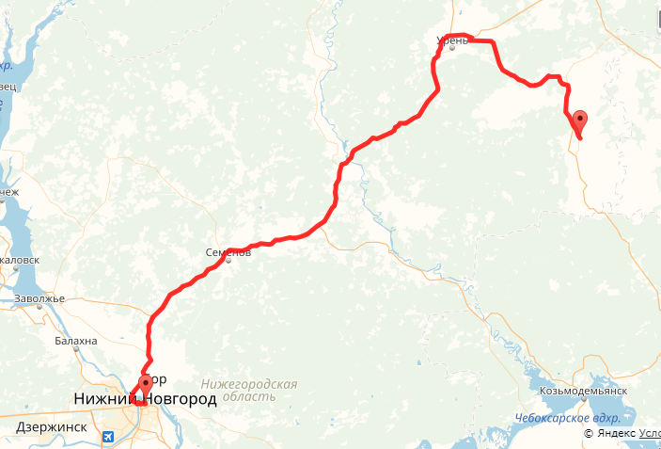
Описание маршрута:
Нижний Новгород 0:17
Нижний Новгород - Бор (14 км; 0:17)
Бор 14 км 0:25
Бор - Ситники (11 км; 0:08)
Ситники 25 км 0:26
Ситники - Железнодорожный (1 км; 0:00)
Железнодорожный 26 км 0:27
Железнодорожный - Кантаурово (1 км; 0:00)
Кантаурово 27 км 0:45
Кантаурово - Тарасиха (28 км; 0:18)
Тарасиха 55 км 0:53
Тарасиха - Осинки (12 км; 0:07)
Осинки 67 км 0:59
Осинки - Семёнов (9 км; 0:05)
Семёнов 75 км 1:13
Семёнов - Шалдеж (20 км; 0:13)
Шалдеж 96 км 1:24
Шалдеж - Боковая (18 км; 0:11)
Боковая 114 км 1:38
Боковая - Зубилиха (21 км; 0:14)
Зубилиха 135 км 2:11
Зубилиха - Семёново (49 км; 0:33)
Семёново 184 км 2:20
Семёново - Уста (12 км; 0:08)
Уста 196 км 2:22
Уста - Большой Терсень (4 км; 0:02)
Большой Терсень 200 км 2:25
Большой Терсень - Артамоново (5 км; 0:03)
Артамоново 205 км 2:31
Артамоново - Темта (9 км; 0:05)
Темта 213 км 2:37
Темта - Арья (7 км; 0:05)
Арья 220 км 2:51
Арья - Большое Карпово (13 км; 0:13)
Большое Карпово 234 км 3:11
Большое Карпово - Тонкино (26 км; 0:19)
Тонкино 259 км 3:16
Тонкино - Двоеглазово (5 км; 0:05)
Двоеглазово 265 км 3:22
Двоеглазово - Большое Устинское (5 км; 0:05)
Большое Устинское 270 км 3:29
Большое Устинское - Большой Рейчваж (7 км; 0:07)
Большой Рейчваж 278 км 3:35
Большой Рейчваж - Шаранга (3 км; 0:03)
Шаранга 283 км 3:35

Данное положение является вызовом на забег

Варианты размещения в р.п. Шаранга:

- Гостиница «Юронга»
Адрес: Нижегородская область, Шарангский район, р.п. Шаранга, ул. Свободы, д.19.
Тел. 8(831)55-2-06-05,
e-mail: hotel_152@mail.ru

- Физкультурно-оздоровительный комплекс «Жемчужина»
Адрес: Нижегородская область, Шарангский район, р.п. Шаранга, ул. Садовая, д.26.
Тел. 8(831)55-2-02-77, e-mail: fok-sharanga@mail.ru
Размещение бесплатно. Условия размещения - в собственных спальных мешках. Туалет и душ предоставляется. Деление на мужские и женские залы.

